СОДЕРЖАНИЕ

- Общее описание
- Принципиальная схема гидравлической системы
- Компоновка гидравлической системы
- Инструкция по режимам работы
- Технические параметры компонентов гидравлической системы

- Общее описание
Кабельный барабан WK35 осуществляет вращения в положительном направлении через гидравлическую систему, запускающую гидравлический двигатель, таким образом выполняется разматывание и наматывание кабеля. Силу растяжения и скорость можно регулировать с помощью соответствующих деталей гидравлической системы. Данная система может работать в нескольких режимах: ручном, автоматическом и аварийном, которые имеют различные области применения и переключаются в зависимости от ситуации.
Гидравлическая система состоит из двигателя, гидравлического насоса, предохранительного сливного клапана, загрузочного клапана с воздушным управлением, электромагнитного реверсивного клапана, дроссельного клапана, резинового трубопровода высокого давления и соответствующей системы электроуправления.
Объем масляного бака гидравлической системы 40 л, рабочее вещество – противоизносное гидравлическое масло L-HM46.
Кабельный барабан – это специально спроектированная установка для поддержания, отправления и закручивания кабеля. Он пригоден для работы на рудниках и лекго переносится при изменении рабочего места. При работе экскаватора на поверхности добычи ископаемых обычно хвостовая часть кабеля высокого напряжения тянется рабочим либо тележкой. По причине многообразия и сложности работ кабель может легко повредиться или сломаться. Чтобы сократить количество вероятностей возникновения аварии, облегчить интенсивность труда рабочих, обеспечить их безопасность, необходимо сократить количество контактов кабеля с ископаемыми породами, это продлит срок его эксплуатации и увеличит эффективность работы экскаватора. Наша компания разработала установку кабельного барабана с автоматическим собиранием и отпусканием, в дальнейшем именуемая кабельным барабаном. Установка кабельного барабана с автоматическим собиранием и отпусканием это дополнительное оборудование для использования на рудниках. Данная установка состоит из стальной конструкции, барабана, механизма укладки кабеля, опоры с ручным управлением, трансмиссионного механизма укладки кабеля, гидравлической установки кабельного барабана, электросистемы кабельного барабана и др.
Кабельный барабан запускается с помощью гидравлического двигателя с распределительным диском. Такой вид двигателя распределяет гидравлическое масло во все полости статора и ротора. Две герметичных торцевых поверхности обеспечиваются сбалансированное давление и минимальную утечку. Гидравлическое масло двигателя подается с помощью установки бака гидравлического масла, находящейся на заднем торце опоры барабана.
На маслопроводе гидравлического двигателя встроены переливной клапан, дроссельный клапан, с помощью которых регулируется количество масла.
Стальная конструкция используется для поддержания барабана и монтажа вспомогательных деталей, для стабильного вращения всех трансмиссионных деталей, для монтажа платформ всех узлов, а также обеспечивает нормальную работу остальных функциональных деталей.
Барабан используется для наматывания или распускания кабеля, вращаясь по часовой стрелке или против может двигаться вперед или назад синхронно с механизмом хода. С помощью привода гидравлического двигателя и цепной передачи позволяет барабану вращаться по или против часовой стрелки, за счет этого кабель собирается или распускается.
Механизм укладки кабеля используется для порядкового осуществления наматывания или распускания кабеля. Применяется вместе с приводным механизмом укладки кабеля.
Движения кабельного троса ограничиваются с помощью четырех групп вертикальных направляющих роликов и двух групп вертикальных направляющих роликов, а также с помощью цепной передачи приводит в синхронное движение весь механизм укладки кабеля с движениями механизма хода.
Опора ручного управления монтируется на механизме опоры, находящейся на боковой поверхности стальной конструкции, предназначена для защиты гидравлического двигателя, за счет чего трубопровод гидравлического масла и коробка управления электричеством низкого напряжения минимально получают удары внешней силы, она может произвольно открываться и закрываться для удобства ремонта и функционирования с ручным приводом.
Приводной механизм укладки кабеля состоит из двух комплектов цепной передачи, одного комплекта одноступенчатого редуктора; он приводит в движение с помощью ведущей звездочки и однорядового ведомого цепного колеса, что позволяет сохранять стабильность отношения скорости функционирования механизма укладки кабеля и скорости механизма хода и барабана.
Гидравлическая установка кабельного барабана обеспечивает стабильность функционирования механизма кабельного барабана, состоит из двигателя и однорядного гидравлического элемента. Работает на гидравлическом масле, позволяет двигателю совершать прямые или обратные вращения, засчет чего барабан также совершает прямые или обратные движения, что позволяет кабелю наматываться или распускаться.
Электросистема кабельного барабана состоит из электрошкафов высокого и низкого напряжения, коллекторного кольца и его электроэлементов. Его основная функция – подача электричества гидравлической системе и обеспечение его стабильного функционирования.
Основные технические параметры кабельного барабана:
Вытеснение объема приводного двигателя: 395cm3/r
Длина стандартного кабельного троса: 400～450m
Скорость наматывания: 4.55r/min
Внешний диаметр барабана: 1200mm
Длина барабана: 3636mm
Количество слоев намотки: 2 слоя
Угол входа кабеля: 27°
Прилагаемые чертежи:
Общий чертеж кабельного барабана K1812.24.00
Принципиальная схема привода K1802.24.20.00
Принципиальная схема электроуправления кабельного барабана

- Принципиальная схема гидравлической системы
Перевод на рисунке: Пневмопитание, исходящее из нижней части
Компоновка гидравлической системы
На рисунке ниже изображена компоновка гидравлической системы кабельного барабана. Нумерация на рисунке совпадает с нумерацией на принципиальной схеме и главой 5 данной инструкции.

13
2.2
15
1
2.11
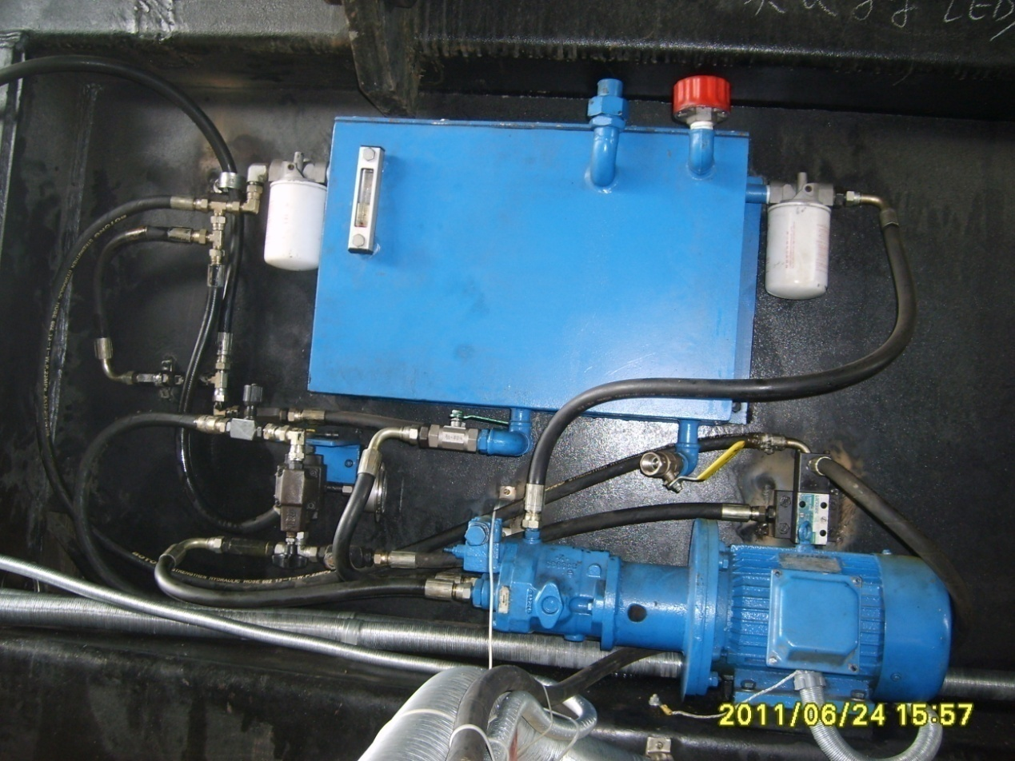
12
14
4
8.2
11
5
3
6

7.2
15

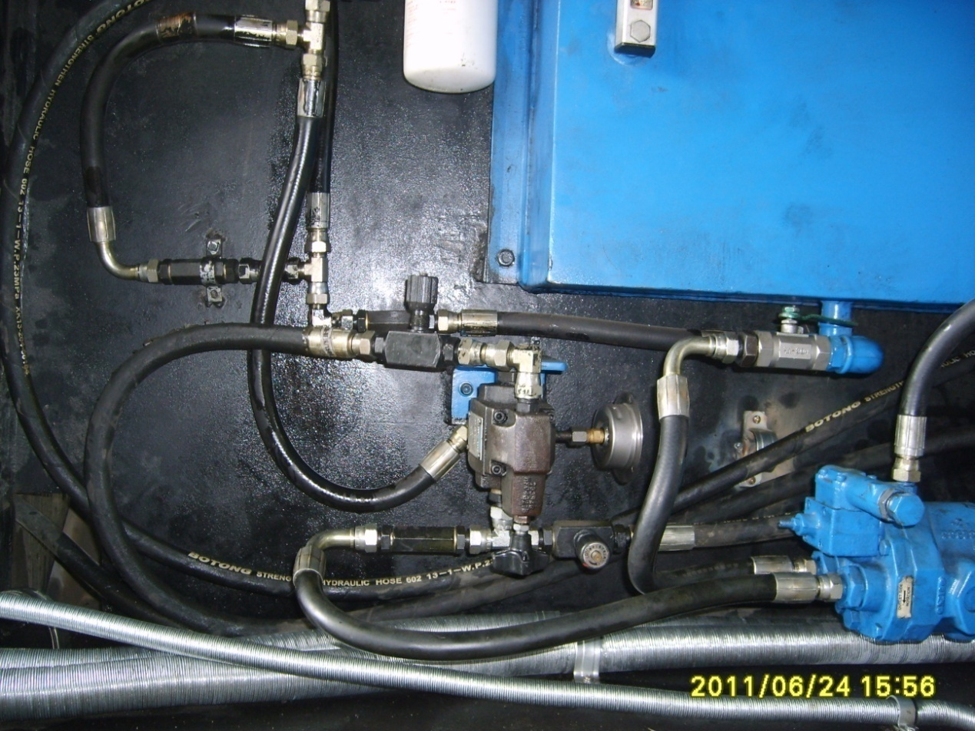
11
7.3
8.2
6
8.1
7.1

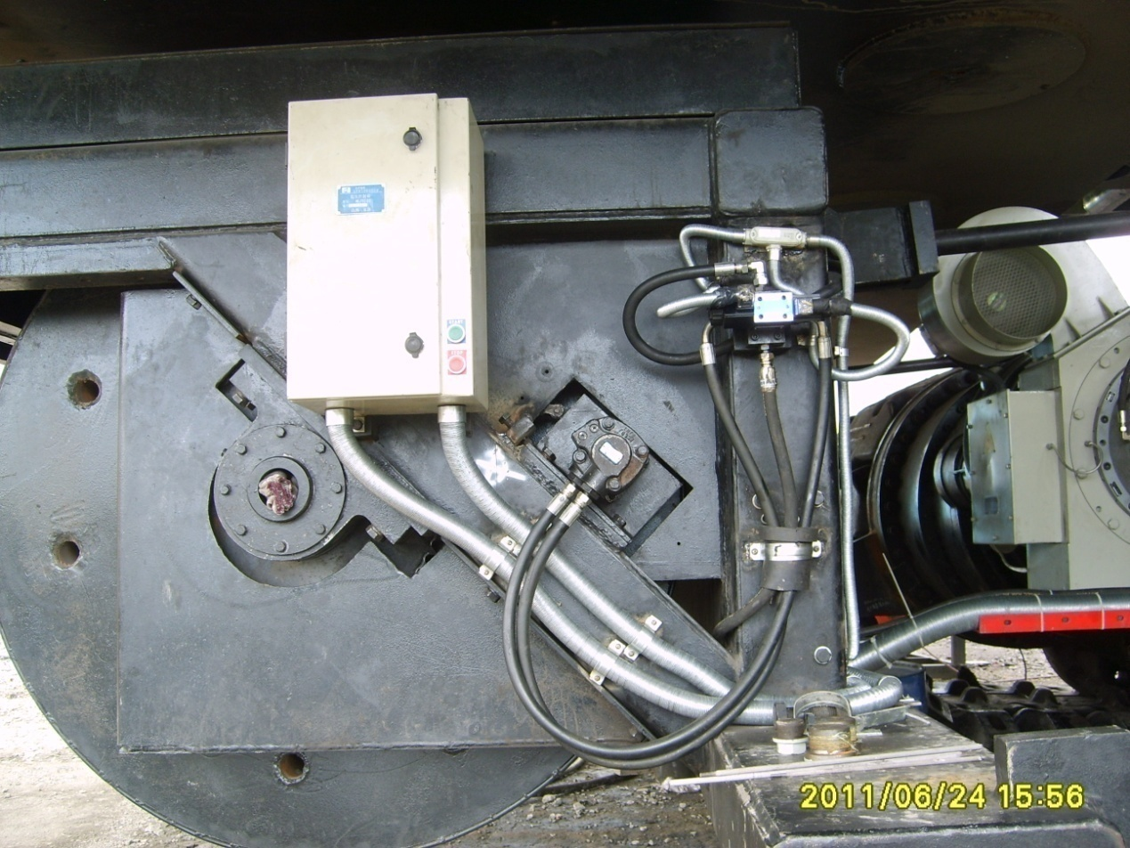
START
STOP
10
9 17

Дроссельный клапан 17
Электромагнитный клапан 9
Разматывание кабеля
Барабан

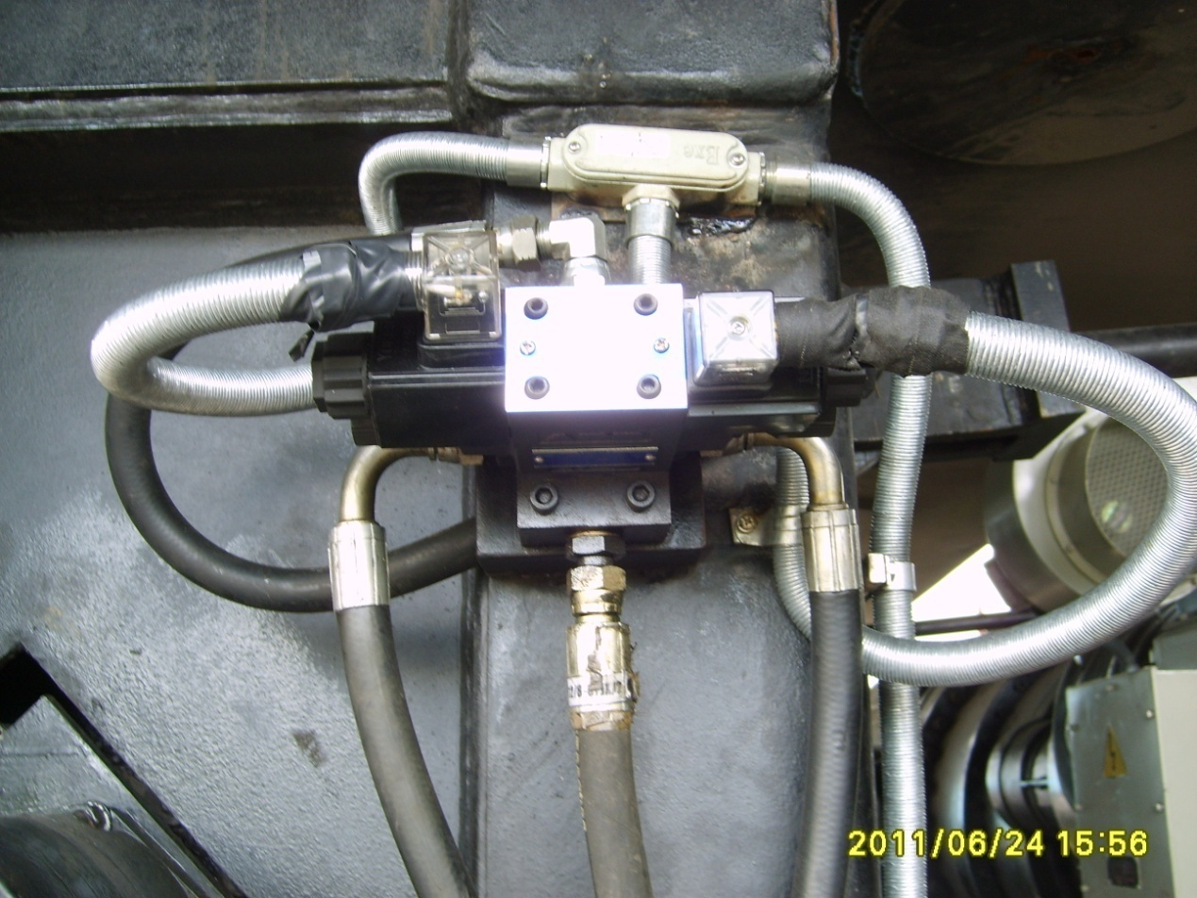
Регулировка скорости разматывания кабеля
Регулировка скорости сматываниякабеля
Аварийное разматывание кабеля
Аварийное сматывание кабеля

Номера на рисунке выше соответствуют следующим деталям:
1 Термометр жидкости; 2. Фильтр; 3. Маслопоглащающий шариковый клапан; 4. Двигатель; 5. Соед инительная муфта; 6. Гидравлический насос; 7. Клапан невозвратного типа; 8. Дроссельный клапан; 9. Электромагнитный реверсивный клапан; 10. Гидравлический двигатель; 11. Сливной клапан; 12. Реверсивный клапан с воздушным управлением; 13. Воздушный фильтр; 14. Маслоспускной шариковый клапан; 15. Масляный бак; 16. Манометр; 17. Дроссельный клапан; 18. Электромагнитный клапан пневмосхемы (установлен в коробке управления нижней части пневмосхемы, на рисунке не указано его месторасположение).
- Инструкция по режимам работы
Система может работать в нескольких режимах: ручном, автоматическом и аварийном, которые обладают имеют различные области применения и переключаются в зависимости от ситуации.
Во время работы экскаватора нажимается пусковая кнопка зеленого цвета, находящаяся на коробке электроуправления с правой стороны кабельного барабана. В течение всего периода работы она горит зеленым светом. При завершении работы экскаватора нажимается красная кнопка.
Ручной режим работы
Когда кабельный барабан сматывается в первый раз или когда регулируется взаиморасположение экскаватора и электрокабеля, следует выбирать ручной режим работы.
Режим работы устанавливается с помощью трехпозиционного выключателя, расположенного на пульте управления в водительской кабине. Левая позиция – это сматывание кабеля, правая – разматывание. После завершения выполнения действия выключатель устанавливается в среднюю позицию. Во время сматывания кабеля загорается электромагнитный индикатор, расположенный слева от электромагнитного клапана (9). Во время разматывания кабеля загорается электромагнитный индикатор, расположенный справа от электромагнитного клапана (9).

Автоматический режим работы
При перемещении ковша или во время обычной работы трехпозиционный выключатель, находящийся на панели управления в водительской кабине, устанавливается на средней позиции, то есть в позицию автоматического сматывания и разматывания кабеля. В этот момент сматывающие и разматывающие движения связаны с субкомандными операциями режима хода. Когда команда идет одновременно с передним напором, осуществляется разматывание кабеля. При команде оттягивания назад, кабель сматывается. При возвращении команды в нулевую позицию никакие движения не производятся. Светится соответствующий электромагнитный индикатор, такой же как и при ручном режиме работы.
Регулировка скорости сматывания и разматывания кабеля:
Во время сматывания кабеля светится электромагнитная штепсельная вилка, находящаяся на левом конце электромагнитного клапана с правой стороны кабельного барабана. Контроль скорости сматывания кабеля осуществляется засчет регулировки дроссельного клапана, находящегося на одной стороне с электромагнитным клапаном. При повороте по часовой стрелке скорость замедляется, против часовой стрелки – скорость увеличивается.
При разматывании кабеля светится электромагнитная штепсельная вилка, находящаяся на правом конце электромагнитного клапана с правой стороны кабельного барабана. Контроль скорости разматывания кабеля осуществляется засчет регулировки дроссельного клапана, находящегося на одной стороне с электромагнитным клапаном. При повороте по часовой стрелке скорость замедляется, против часовой стрелки – скорость увеличивается.
Аварийный режим работы
В случае аварийной ситуации системы выбирается аварийный режим работы. Он устанавливается следующим образом: нажать зеленую кнопку пусковой коробки, запустить масляный насос. Завинтить дроссельный клапан (номер 8.2 на принципиальной схеме), поворачивая его по часовой стрелке, в это время будет загружаться система. Круглым стержнем диаметром 4 мм нажать и удерживать аварийный ручной толкатель электромагнитного клапана. Барабан начнет осуществлять сматывающе-разматывающие движения. Они прекратятся, если не надавливать на толкатель. При завершении аварийных работ кнопка детали 8.2 отпускается.

- Технические параметры компонентов гидравлической системы
- Термометр уровня жидкости: YWZ-125T
- Фильтр. SP-06*25
- Маслопоглащающий шариковый клапан: Q11F-16P-3/4
- Двигатель: линия Y，метод монтажа B35，2.2KW, 4 полюса. IP54
- Соединительная муфта
- Модель гидравлического насоса: PVQ13-A2R-SE1S-260-CM7D-12 EATON vickers
Вытеснение объема: 13.8 ml/r
Номинальное давление: 140 bar
Стандарт монтажного фланца: SAE J744 82-2(SAEA)
Направление вращения: по часовой стрелке, если смотреть с торца оси
Вытягивание входного вала: прямой вал со шпонкой: SAE A Корректировка Диаметр 0.75〃 Длина 1.75〃
Масляное отверстие SAE, О-образное кольцо, заднее масляное отверстие 1.0625-12UN-2B
Маслоотводное отверстие 0.562-18UN-2B
Способ контроля: компенсатор низкого давления с упорным блоком регулировки максимального потока. Давление, установленное на заводе 69 bar, можно регулировать в пределах 20～100 bar
- Клапан невозвратного типа: S8A1 G3/8
- Дроссельный клапан: DV-10-2-10/G3/8
- Электромагнитный реверсивный клапан: DSG-01-3C4-A220-N1-50
- Модель гидравлического двигателя: 109-1106 EATON vickers
Вытеснение объема: 395 ml/r
Максимальное непрерывное рабочее давление: 200 bar
Прерывистое рабочее давление: 300 bar
Монтажный фланец: 4 отверстия для болтов SAEB; стандартное масляное отверстие 1.0625-12UN; масляное отверстие с О-образным уплотнительным кольцом
Границы рабочей скорости вращения: 36~50 об./мин.
Крутящий момент на выводном валу: 340~380 Nm
- Модель сливного клапана: CT-06-B-50 EATON vickers
Границы регулировки давления: 3.5～70 bar
Номинальный объем: 60L/MIN
Системное отверстие: 3/4NPTF
Отводное отверстие: 0.5625-18UNF- 2B
Отверстие манометра: 0.4375-20UNF-2B
- Реверсивный клапан с воздушным управлением: DG18V-3-22A-P-60 EATON Vickers
- Воздушный фильтр: PAF1-0.035-0.55-40-L
- Маслоспускной шариковый клапан: Q11F-16P-1/2
- Масляный бак: 40L
- Манометр
- Дроссельный клапан: MSW-01-X-30
- Электромагнитный клапан пневмосхемы: 5653011310

